Инструкция для участника Евсевьевской открытой олимпиады школьников

Уважаемые участники Евсевьевской открытой олимпиады школьников!

Мы рады приветствовать вас на заключительном этапе

В связи с изменением формата проведения олимпиады в режим онлайн просим вас строго соблюдать инструкцию по выполнению заданий.

Участники олимпиады должны:

- С 9.00 до 10.00 (с 11.00 до 12.00) пройти регистрацию на олимпиаде в режиме онлайн (для корректной работы рекомендуется использование браузера Google Chrome). Для этого необходимо:
- в открывшемся окне, в поле с надписью «Введите ваше имя!», напишите свои Фамилию, Имя, Образовательное учреждение, например, Иванов Иван, лицей № 7);
- на вопрос системы «Как вы хотите войти в аудио-конференцию?» в открывшемся окне выбрать – только слушать;
- подключить видеокамеру, сделав активной кнопку внизу экрана:
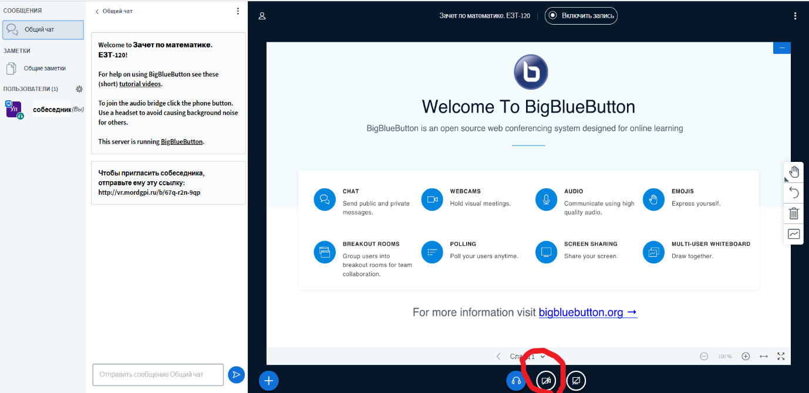

- по требованиям организатора предъявить документ, удостоверяющий личность (паспорт, свидетельство о рождении) – для лиц, допущенных к заключительному этапу по протоколу отборочного этапа;
- по требованиям организатора предъявить диплом призера или победителя муниципального этапа всероссийской олимпиады школьников 2020-2021 года – для лиц, не заявленных ранее, но имеющих право на участие в заключительном этапе;
- общение с организаторами осуществляется через чат слева внизу экрана:
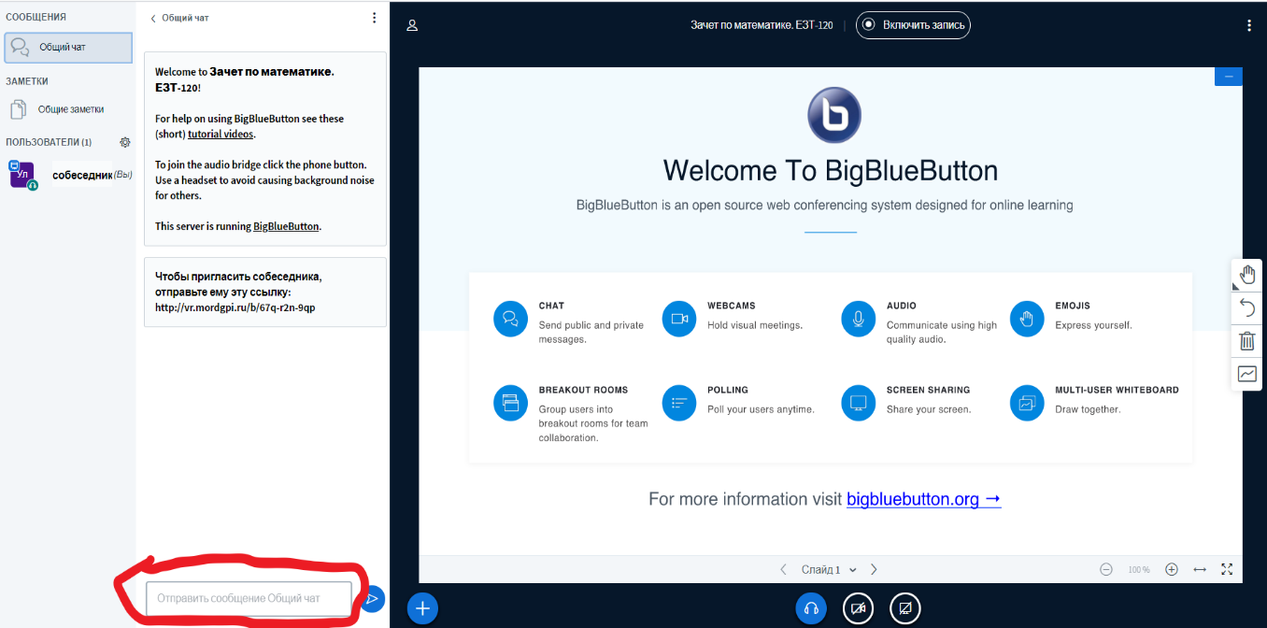

- В чате организатор Вам представит ссылку для перехода к заданиям.
- Не закрывая вкладку системы регистрации и не выключая камеры, открыть новую вкладку в браузере Google Chrome на своем компьютере и вставить в нее скопировать ссылку для перехода к заданиям.

- С 10.00 до 12.00 (и с 12.00 до 14.00 ) – приступить к выполнению заданий олимпиады.

